转专业申请操作说明
1、进入转专业界面
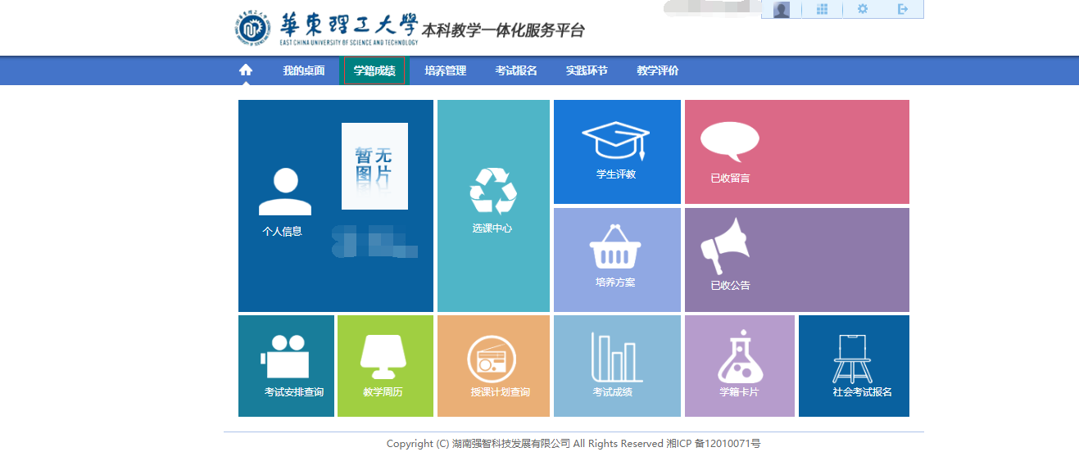
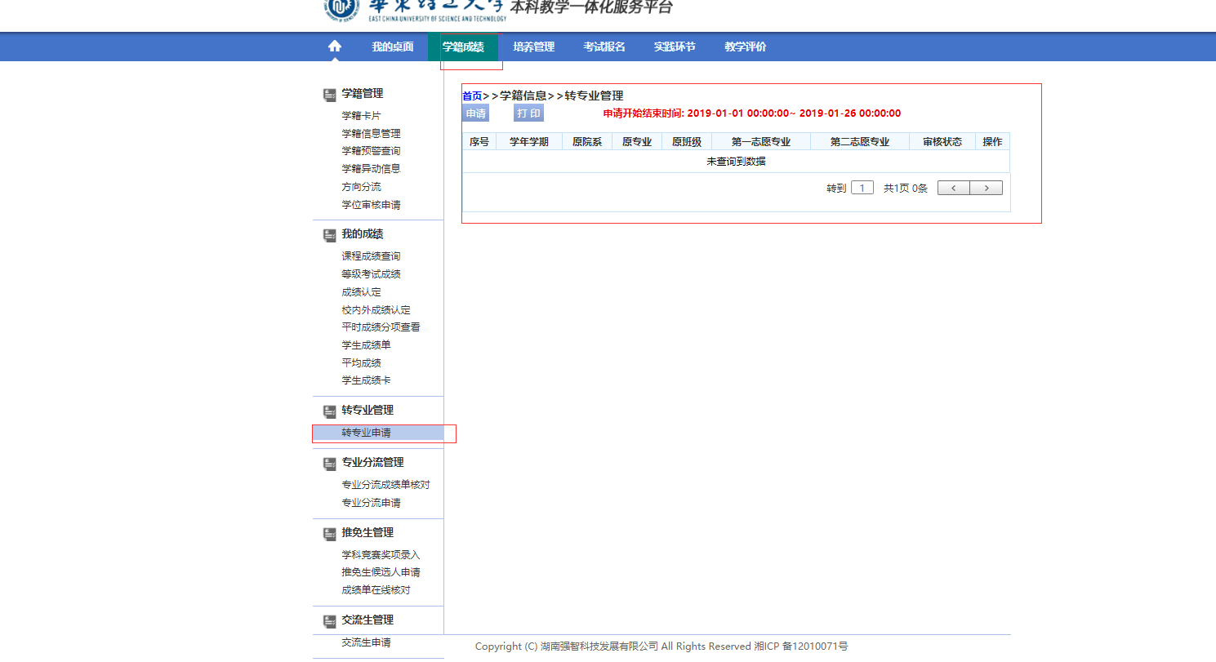
用户登录后进入主界面，点击学籍管理，点击转专业申请，
转专业申请界面中包含了申请，打印，申请时间，转专业申请记录。
标红的字段提示了当前学期学生转专业的开始结束时间。

- 转专业申请
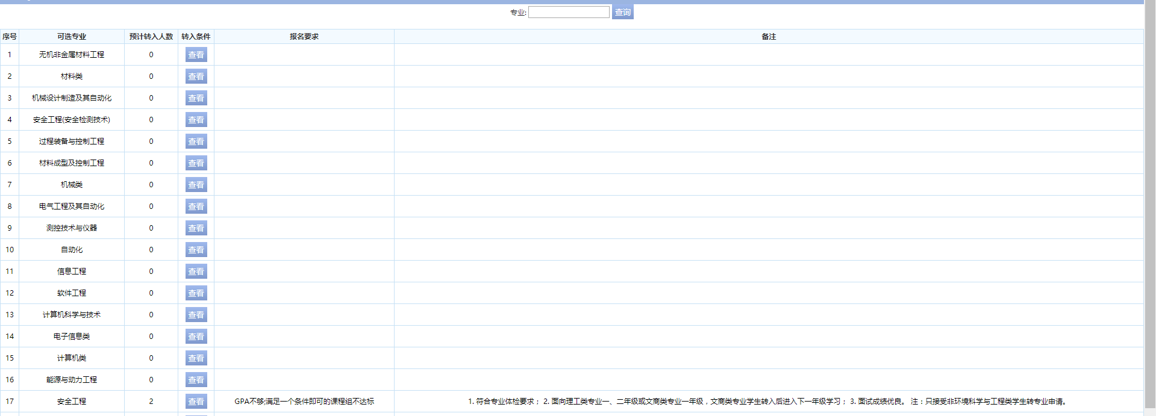
界面中可以看到当前登录学生可转入的所有专业，如果有条件不满足，会在报名要求中提示。
（上方的查询功能针对可选专业过多，可筛选需要查看的专业。）
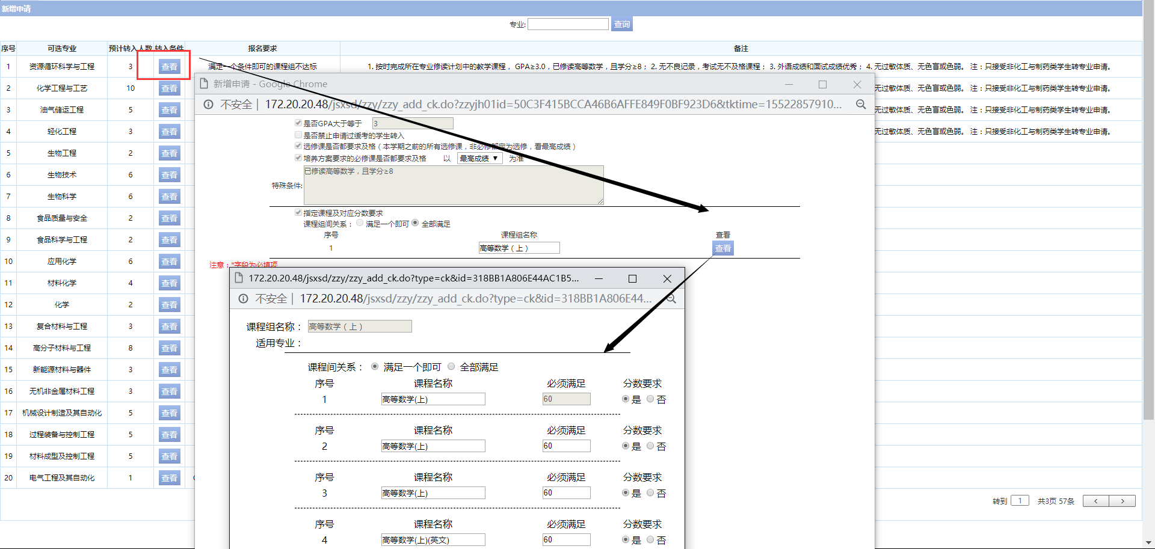
通过查看的方式可以看到当前专业的要求，对比个人信息，了解自身哪些条件不满足，特别是特殊要求，由于特殊要求没有进行系统判断，所以个人要求可能不达到特殊要求的设置条件。

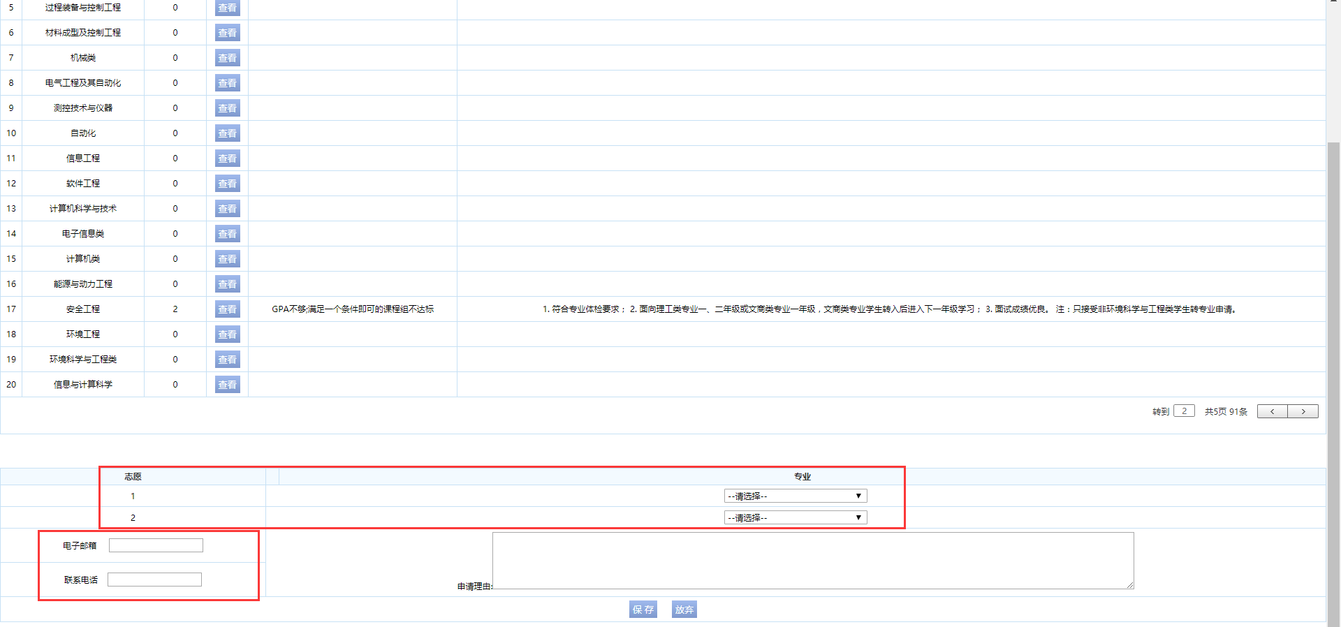
志愿1和2分别代表了第一志愿和第二志愿，专业选择中包含了所有满足要求的可选专业。
可以只选第一志愿，录取流程是先审核第一志愿再审核第二志愿。
申请理由可不填，但电子邮箱以及联系电话必填。

- 送审
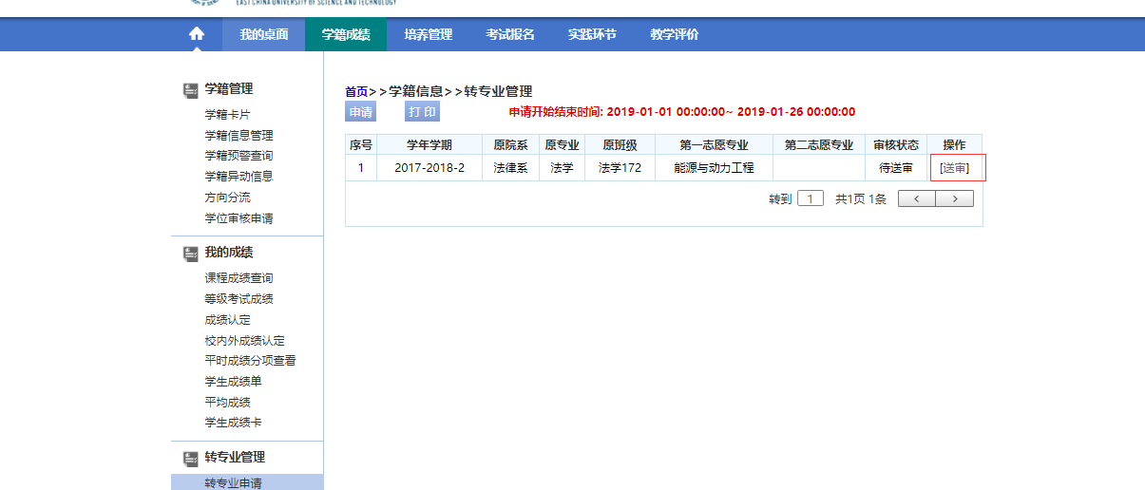
如果确定申请转专业的，请务必在申请期限内点击“送审”，只有送审成功后，表明已完成申请，下一步由所在学院审核。
未点击送审即审核状态处于“待送审”的，视为自动放弃转专业申请。
- 打印
打印当前转专业的审查表
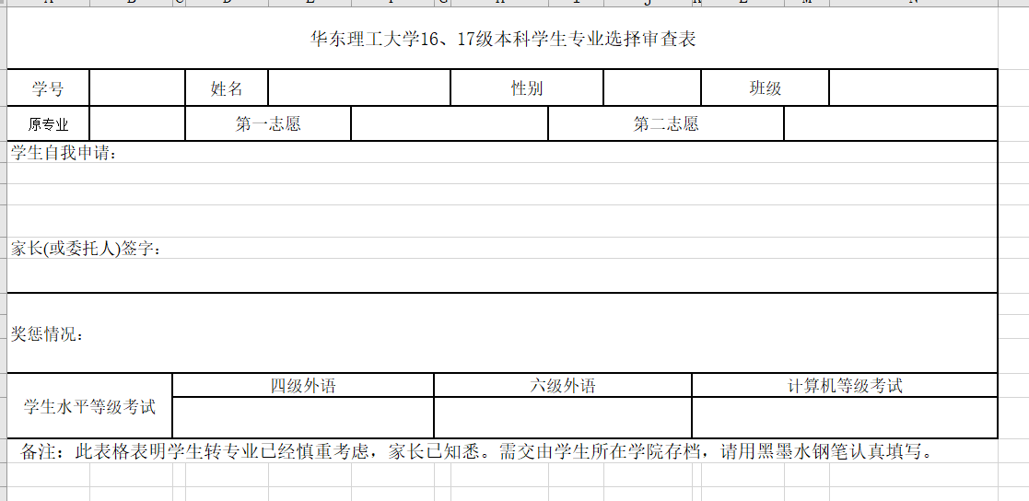
需要家长签字。

